Deputat în Parlamentul
Republicii Moldova

DA nr. ____/02-____
_____________2021

Biroul Permanent al Parlamentului Republicii Moldova

În temeiul art.73 din Constituția Republicii Moldova și art. 47 din Regulamentul Parlamentului, se înaintează spre examinare Parlamentului, cu titlu de inițiativa legislativă, proiectul de Lege pentru modificarea Codului fiscal nr. 1163/1997.

Anexă: Proiectul de lege
Nota informativă

Deputați în Parlament
Dumitru ALAIBA

Proiect
LEGE
pentru modificarea Codului fiscal nr. 1163/1997

Parlamentul adoptă prezenta lege organică

Articol unic – Codul fiscal nr. 1163/1997 (Monitorul Oficial al Republicii Moldova, ediție specială din 8 februarie 2007), cu modificările ulterioare, se modifică după cum urmează:
La articolul 231, alineatul (4):
Sintagma „100 de lei” se va substitui cu sintagma “500 de lei”, iar sintagma „1000 de lei” se va substitui cu sintagma „5 000 de lei”.

PREȘEDINTELE PARLAMENTULUI

NOTA INFORMATIVĂ
la proiectul de lege pentru modificarea Codului fiscal nr. 1163/1997
Scopul prezentului proiect de lege este de a diminua semnificativ povara administrativă asupra antreprenorilor și de a asigura proporționalitatea aplicării sancțiunilor fiscale. În acest sens se propune ridicarea pragului financiar care definește încălcările fiscale nesemnificative, astfel eliminându-se aplicarea amenzilor pentru încălcările de până la 5 mii de lei pentru antreprenori și până la 500 de lei pentru cetățeni. Conform art. 235 alin. (1¹) Cod fiscal, încălcările nesemnificative prevăd doar aplicarea avertizărilor și nu sunt prevăzute sancțiuni pecuniare.
Actualul prag pentru care sunt aplicate avertismentele (100 lei pentru persoanele fizice care nu desfăşoară activitate de întreprinzător şi 1.000 lei pentru persoanele fizice care desfăşoară activitate de întreprinzător şi persoanele juridice) sunt învechite și nu corespund realității la zi. Acest prag a fost inserat în Codul Fiscal în anul 2015 și nu a fost ajustat mai bine de 6 ani. Fără a se ține cont cont de creșterea economică și deprecierea monedei naționale, inflație, evoluția salariului mediu pe economie sau a altor indicatori, pragul de 1000 lei pentru antreprenori și 100 lei pentru cetățeni a rămas neschimbat.
Spre exemplu, dacă în iunie 2015 pragul de 1.000 de lei constituia 20,6% din salariul mediu în sectorul real, în iunie 2021 acesta reprezintă doar 10,5% din salariul mediu în sectorul real (Figura 1). În plus, valoarea celor 1.000 lei în iunie 2015 este echivalentul la doar 733 lei în prețurile curente (Figura 1) și ar trebui să fie în jur de 575 lei dacă presupunem că inflația rămâne constantă la 5%. În același timp, 1000 de lei constituie mai puțin de 50 de EURO la moment, iar orice încălcare mai sus de această sumă, chiar și una comisă din întâmplare, este pedepsită de organele fiscale cu amenzi.

Figura 1 Valoarea celor 1000 lei este echivalentul la 733 lei în prețuri curente
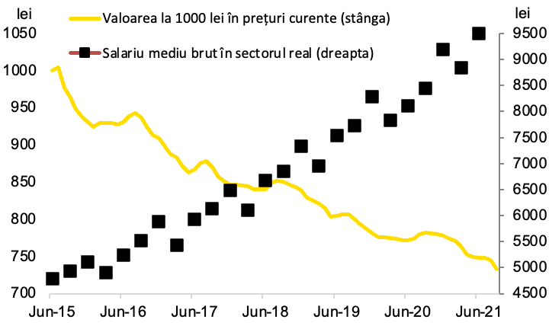
Sursa: BNS, calculele autorului
Unul din scopurile inerente și efectele probabile a acestei inițiative este determinarea organelor fiscale să se concentreze pe identificarea, depistarea și sancționarea cazurilor de evaziune și încălcări fiscale de proporții, săvârșite cu rea intenție. Pe de altă parte, încălcările nesemnificative, odată depistate, se vor solda doar cu avertizări.
Ușurarea administrării fiscale este unul din beneficiile acestei inițiative. Or, la moment statul consumă mai multe resurse pentru depistarea, constatarea, documentarea și eliberarea unei amenzi decât venitul înregistrat în urma încasării acesteia. Înlocuind asemenea încălcări cu avertizări statul devine mai eficient în administrarea fiscală.
Un alt efect pozitiv al acestei inițiative este eliminarea unui focar cu risc sporit de mită și corupție pentru încălcările de sub 5 mii de lei.
Antreprenorii, în special cei mici, semnalizează deseori sancțiuni fiscale aplicate abuziv, fie cu scopul de a corupe, fie cu scopul de a acumula resurse la buget. Așa sau altfel, este o practică care constituie un impediment serios în calea gestionării unei afaceri cu integritate în Republica Moldova.
Consolidarea instituției avertismentului va oferi antreprenorilor mai multă libertate de dezvoltare în condițiile unui stat prietenos mediului de afaceri.
Aplicarea sancțiunii contravenționale presupune o analiză a gravității faptei sancționate, astfel încât sancțiunea să fie proporțională cu gradul de pericol social al faptei săvârșite. Pentru faptele care prezintă un grad redus de pericol social (în acest context analizându-se și antecedentele fiscale ale agenților economici supuși unui control), există posibilitatea aplicării unei sancțiuni mai blânde, precum cea a avertismentului, organul fiscal nefiind obligat de lege să aplice amenda.
Posibilitatea de a elibera amenzi prea simplu creează risc de abuz și de coruptibilitate, iar asta reprezintă principalul obstacol din transformarea autorităților statului într-un partener care îndrumă oamenii de afaceri și le oferă informația necesară.
Scopul actualului proiect este relaxarea poverii administrative asupra majorității agenților economici și cetățenilor. Unul din rolurile organelor fiscale este de a oferi suport și consultanță agenților economici, sarcină pe care se concentrează organele fiscale din statele Uniunii Europene în relația lor cu antreprenorii mici și medii și cu cetățenii. Prin urmare, în cazurile în care fapta este de gravitate redusă, se va aplica avertismentul. Această abordare încurajează contribuabilii de bună credință.
De asemenea, proiectul respectiv reduce posibilitatea apariției situațiilor de corupție și extorcare de mită legat de procesul aplicării sancțiunilor. Proiectul de lege are intenția clară de a promova și proteja cetățenii și antreprenorii de bună credință pentru săvârșirea încălcărilor nesemnificative.
Argumentarea economico-financiară. Deși aparent implementarea acestui proiect ar putea afecta încasările bugetare la bugetul de stat prin faptul că vor fi aplicate mai multe avertismente decât amenzi, pe de altă parte acesta va consolida capacitatea organelor fiscale și le va determina să se concentreze pe depistarea încălcărilor semnificative majore. Prin urmare, organele de control îndreptându-și resursele umane și administrative spre curmarea încălcărilor grave, ar putea aplica mai multe sancțiuni pecuniare pentru încălcările semnificative. Așa sau altfel, statul nu trebuie să vadă în eliberarea amenzilor motivația veniturilor la buget, ci asigurarea respectării reglementărilor existente.

Impactul proiectului de lege. Prin implementarea acestor modificări se mizează pe favorizarea și încurajarea climatului investițional, unde organele de control vor fi privite ca instituții care avertizează și ajută antreprenorii să-și corecteze erorile nesemnificative, ci nu ca un organ care vine să-i sancționeze și pedepsească pentru orice abatere comisă din imprudență. Pentru cetățeni impactul acestui proiect va fi în a determina organele fiscale să identifice și penalizeze marii evazioniști, iar pentru ceilalți cetățeni organele fiscale să ofere îndrumare și consultare.
Totodată proiectul dat va spori încrederea societății în instituțiile statului și va fi un pas sigur în creșterea capacității instituționale în lupta cu corupția în cadrul controalelor fiscale.

Avizarea și consultarea publică a proiectului. Proiectul de lege urmează a fi supus avizării și consultării publice în conformitate cu prevederile cadrului legal în vigoare.

În contextul celor expuse, propunem Parlamentului Republicii Moldova examinarea și adoptarea proiectului de lege pentru modificarea Codului fiscal nr. 1163/1997.

Deputat în Parlament
Dumitru ALAIBA

